实习工作信息
（总第45期 2011年第5期）

乐山师范学院 教务处 2011年10月24日编发 ___________________

陈晓春副校长带队到绵阳检查教育实习工作
10月20日至21日，陈晓春副校长率美术学院书记古城、副院长李银斌一行前往绵阳检查教育实习工作情况。检查组一行先后抵达罗江中学、绵阳南山中学双语学校、三台一中巡视检查。
罗江中学是一所国家级示范高中，是著名诗人贺敬之及中科院院士、著名光学界专家马祖光等的母校，该校校园环境优美，处处体现出浓郁的文化氛围。该校对我校的实习生培养十分重视，安排优秀教师担任指导教师，其中一位是中学特级教师；生活上，安排实习生在教师食堂就餐，在校外租到价格便宜、条件较好的住房。在和学生座谈时，同学们都感觉很累但收获很大，每天6：30到校，晚上9点回宿舍，但真正了解了中学工作现状，体会到了教师这个职业的责任感。该校领导对实习生给予好评同时，也建议学生注重班主任工作能力的培养，中学最缺乏的就是班主任工作能力强的教师，但这种教师也是最受欢迎、发展前途较好的教师。陈副校长代表学校感谢罗江中学对我校实习生的培养并就高校和基地学校的合作与基地校领导进行了会谈。
南山中学双语学校今年第一次接收我校实习生，是四川省首批国家级示范性高中----绵阳南山中学全程管理的一所小学、初中、高中一体化、现代化的寄宿制、股份制学校。学校采用欧式后现代派建筑风格，教学设施先进，学校现有来自省内外中、小学名、优、特教师300多人，我校有不少毕业生应聘到该校就业。在该校实习的学生对该校教师的指导和生活条件均表示满意。
三台一中是所省级示范高中，现有学生7000多人，今年接收了7名我校同学实习。每位同学都安排有指导教师，并且获得了较多的上课机会。校领导建议实习生们在校期间重视熟悉中学教材，掌握重点、难点，同时加强管理、沟通、调控能力训练，希望学生自信、提升专业素养，增加就业竞争力。陈副校长代表学校感谢三台一中对我校实习生的培养和对我校毕业生的信任，并要求同学们珍惜实习机会，以一个老师的标准要求自己，继续把后一段的实习做好。
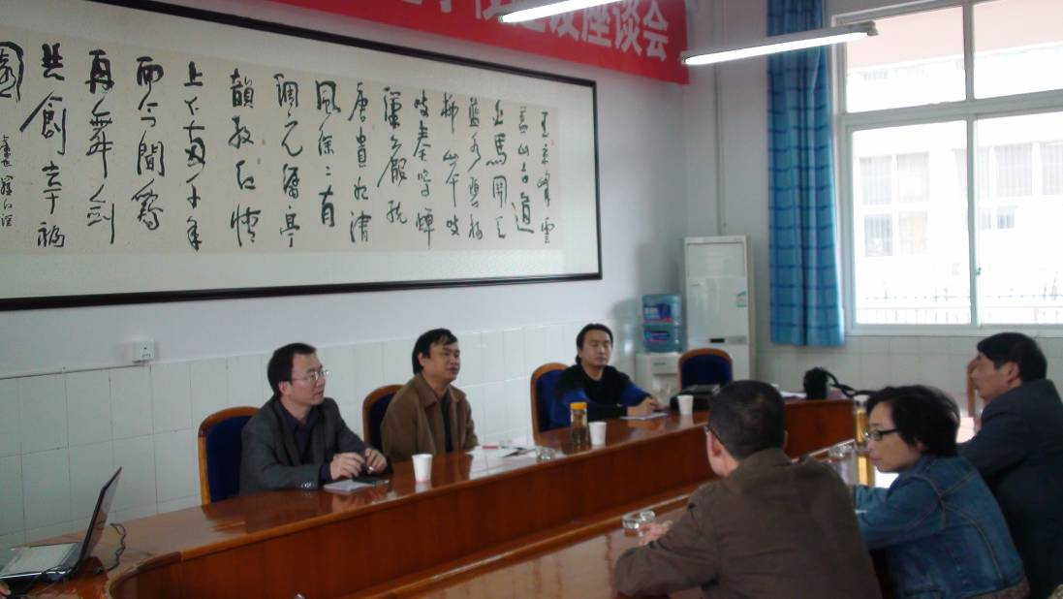
与罗江中学领导座谈
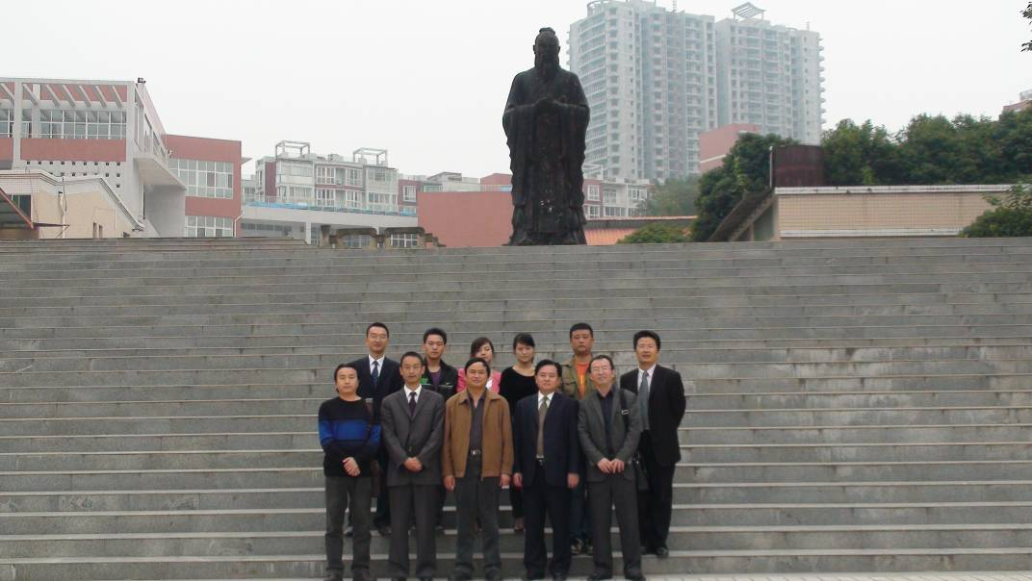
与三台一中领导和实习生合影

2011年教育实习巡视指导第三组工作简报
9月29日，教育实习巡回指导第三小组的老师一行3人来到青神指导我校实习生。
青神高中有实习生20人，我们去时，青神高中正召开运动会，实习生们协助班主任组织管理班集体，体育学院的同学还担任了运动会的裁判工作。青神初中有实习生13人，全部于9月13日到实习基地学校，目前已有部分同学开始上课，实习态度认真，工作较主动，受到实习学校领导、老师的肯定。
另外，青神还有3位顶岗实习的同学，其中实习美术2人、实习音乐1人。他们反映自己的工作量较大，疲于应付，没有时间听别的老师上课，而且由于置换出的老师参加培训去了，故所在的学校没有为他们安排指导教师，全靠自己摸索。这种情况在我们巡回的顶岗实习学校较为普遍，应该成为今后顶岗工作需要完善之处。
上午，我们在青神初中听了三节课。它们是外语学院张珍同学上的英语阅读课，文新学院田楚瑜同学上的文言文《出师表》和体育学院叶飞上的广播体操复习课。课堂教学中三位同学在教学语言、教学仪态等方面表现出较好的素质，但还存在一些共同性的问题。为此，我组巡回指导老师在课后给予三位同学个别指导的基础上，在下午的实习生座谈会上专门进行了集体指导。邓道宣老师从阅读教学的目的切入引导同学们思考教学重点的确立、教学任务和教学行为的关系。王华老师从“眼中有学生、手中有方法、心中有目标”三方面指导同学们备课和上课，特别强调实习中关注学情的重要性，为同学们提供了一些从重教师“教”向重学生“学”转化、从重教法向重学法转化、从以书本为中心向以学生为中心转化的策略。汪志刚老师从课堂教学怎样激发学生情感，上得有趣、有味；怎样处理局部与整体的关系等方面指导我校实习生。
座谈会上，我组还就实习纪律、国庆期间的安全、后期实习工作等进行了指导。
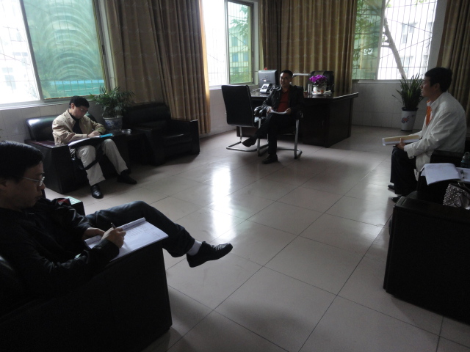
与青神初中教导处先主任交流
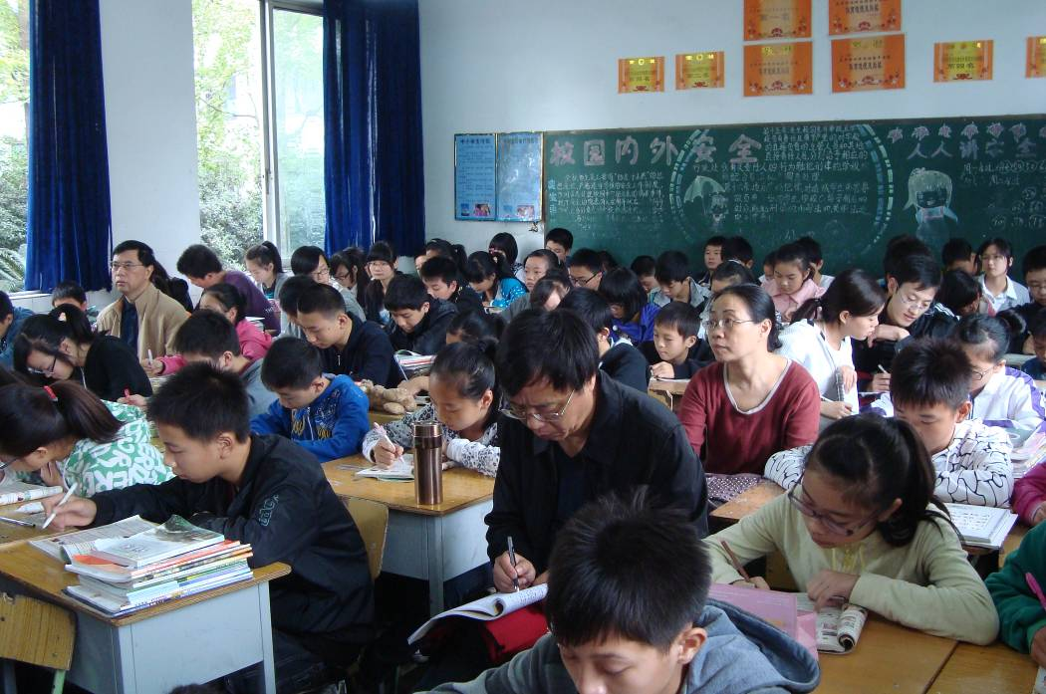
教育实习巡回指导第三小组的老师在青神初中听我校实习生上课
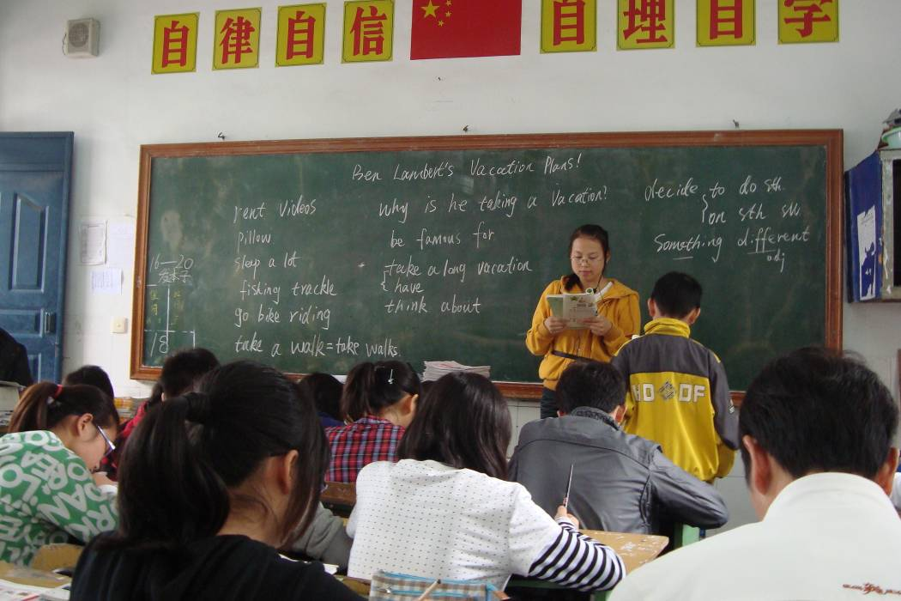
外语学院张珍同学的英语阅读课
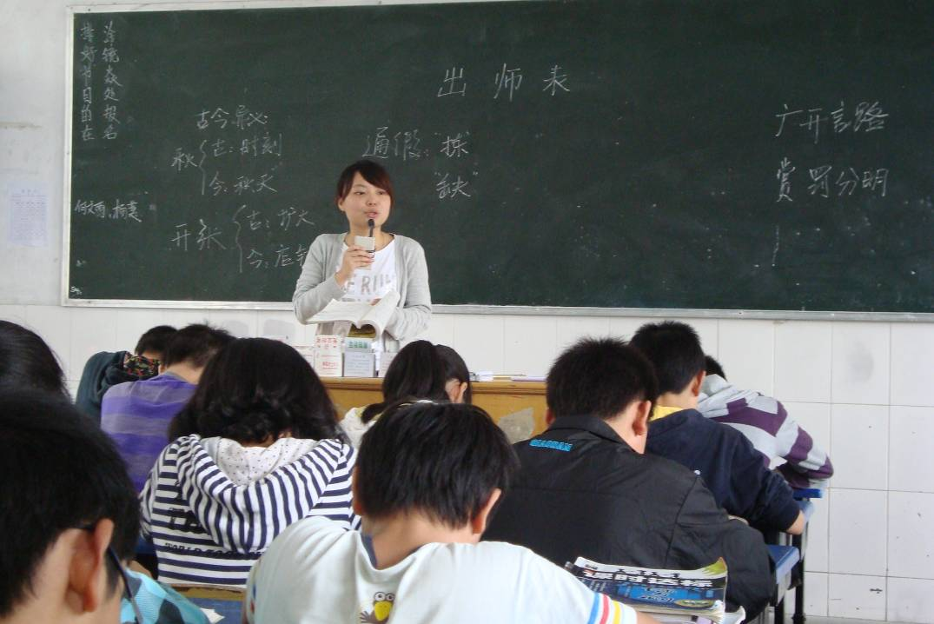
文新学院田楚瑜同学在青神初中上文言文《出师表》
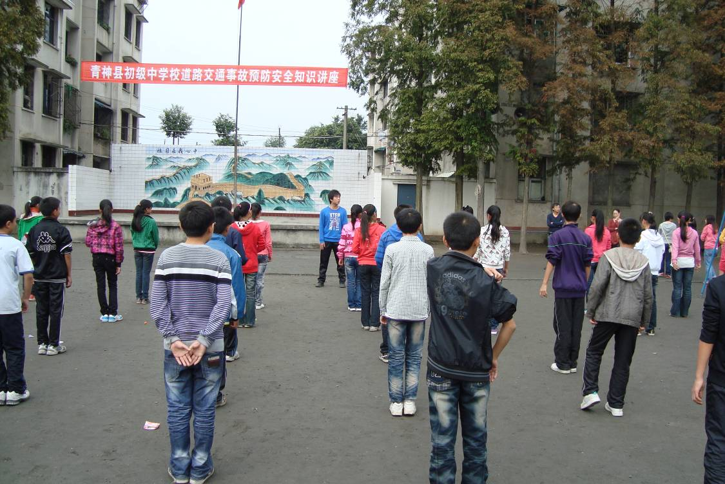
体育学院叶飞的广播体操复习课

